Quantité de matière, où l’art du comptage en chimie

Introduction
Une goutte d’eau occupe, en moyenne, un volume de 0.05 mL. Dans cette petite goutte, il y a 1 680 000 000 000 000 000 000 molécules d’eau ! C’est un nombre gigantesque.
Il n’est donc pas pratique de manipuler des nombres aussi importants. Les chimistes ont donc eu l’idée suivante : créer des « paquets de molécules » qui contiennent tous exactement le même nombre de molécule. Cela permet de faire facilement des comparaisons de nombres acceptables. On ne compte plus que ces paquets qui sont appelés « moles ».
- La mole, unité de quantité de matière

Définition officielle de la mole du 20 mai 2019 :
La quantité de matière (ou nombre de moles), symbole n, d’un système représente un nombre d’entités élémentaires spécifiées. Une entité élémentaire peut être un atome, une molécule, un ion, un électron, ou toute autre particule ou groupement spécifié de particules ;
Sa valeur est définie en fixant la valeur numérique du nombre d'Avogadro à exactement N_{A=}6,022 14076 × 10²³ quand elle est exprimée en mol⁻¹
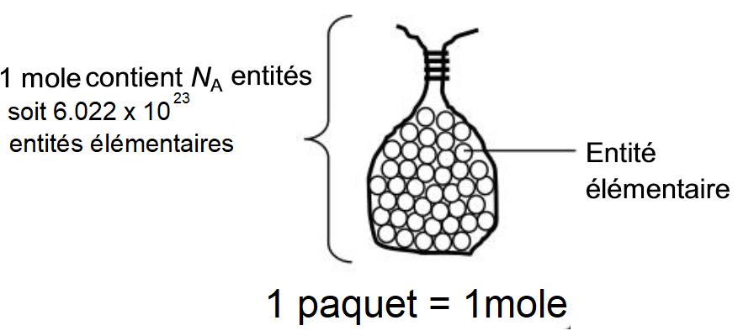
Une mole est donc un paquet de matière qui contient exactement N_{A} « trucs ».
Exemple :
- Dans une mole de cuivre, il y a 6,022 14076 x 10²³ atomes de cuivre.
- Dans une mole d’eau il y a 6,022 14076 x 10²³ molécules d’eau.
- Dans une mole d’ions Cu ²⁺, il y a 6,022 14076 x 10²³ ions Cu ²⁺.
Le nombre d’entités élémentaires notés N contenu dans un échantillon de matière est donc proportionnel à la quantité de matière.
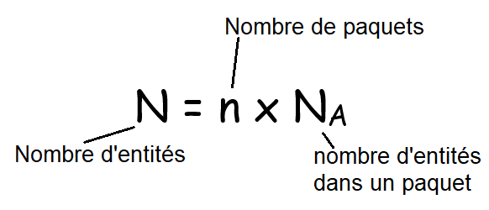
Exemples :
- Dans 8 mol d’eau, il y a N = 8 x N_{A} = 8 x 6,022 14076 x 10²³ = 4.82 x 10²⁴ molécules d’eau
Autrement dit, dans 8 paquets d’eau qui contiennent chacun N_{A}=6,022 14076 x 10²³ molécules d’eau, il y a au total N = 4.82 x 10²⁴molécules d’eau.
Exercices :
Calculer le nombre d’atomes de fer dans 17 mol de fer.

Calculer la quantité de matière (nombre de moles) de sucre dans 23 x 10²⁷ molécules de sucre.

- Concentration en quantité de matière (ou concentration molaire)
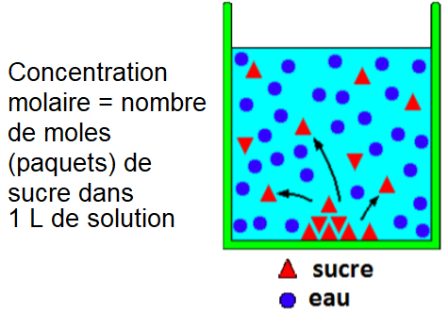
La concentration en quantité de matière ( ou concentration molaire) notée C représente le nombre de mole n par litre de solution. C’est le nombre de paquets contenus dans 1 L.
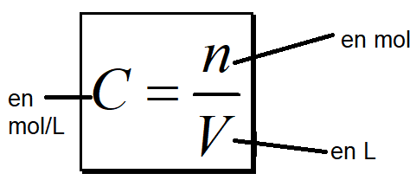
Exemple :
- Calculer la concentration molaire de 0.3 mol de sel dissout dans 50mL d’eau.

- Calculer la quantité de matière de 20 mL d’une solution de sulfate de cuivre à la concentration C=0.04 mol/L.

- Masse molaire
- Masse molaire atomique
La masse molaire d’un atome (notée M majuscule) est la masse d’une mole de cet atome. Autrement dit, c’est la masse d’un paquet qui contient 6,022 14076 x 10²³ atomes.
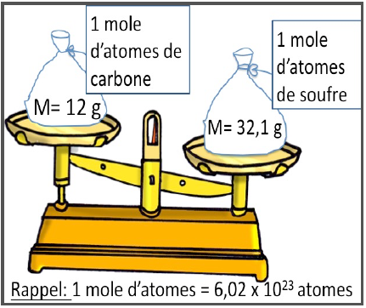
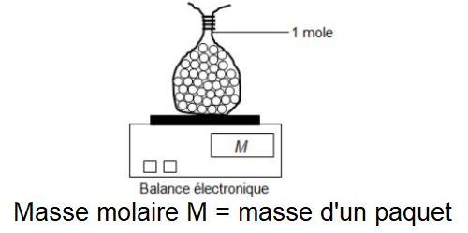

Evidemment, chaque atome a une masse molaire différente.
Ces masses sont notées dans la classification périodique. Souvent, ce nombre est écrit à droite (ne pas confondre avec le numéro atomique)
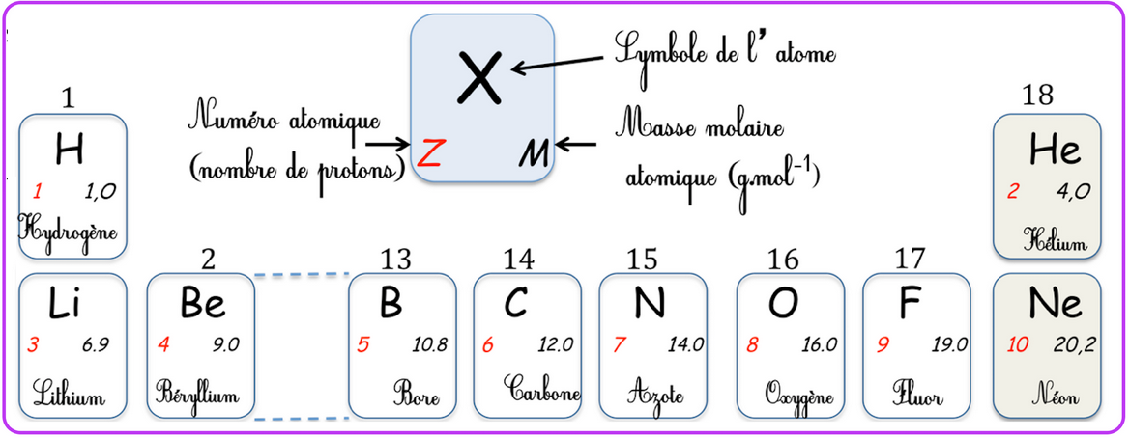
Exemple :
- Quelle est la masse d’une mole d’oxygène ? ………………………………………………
- Quelle est la masse molaire du carbone ? ………………………………………………..
- Masse molaire moléculaire ou ionique

La masse molaire d’une molécule ou d’un ion est égale à la somme des masses molaires de chaque atome séparé (la masse des électrons étant négligeables). Pour la calculer il faut donc additionner toutes les masses molaires atomiques.
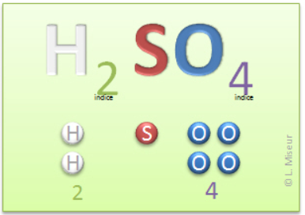
Exemple :
Calculer la masse molaire de l’acide sulfurique de formule H₂SO₄.

Cette molécule est composée de :
- 2 paquets d’hydrogène H pesant chacun 1g/mol soit 2 x 1 = 2g/mol
- 1 paquet de soufre S pesant 32 g /mol
- 4 paquets d’oxygène O pesant chacun 16g/mol soit 4x16=64 g/mol
Au final, la masse d’une mole de H₂SO₄ est de 2 + 32 + 64 = 98 g/mol
En pratique, on note le calcul ainsi
M(H₂SO₄) = 2xM(H) + M(S) + 4xM(O) =2x1+32+4x16=98 g/mol
Cela veut donc dire qu’une mole (=1 paquet) de H₂SO₄ pèse 98g.
Exercice : avec l’aide de la classification périodique, calculer la masse molaire de :
- L’eau H₂O

- Le glucose C₆H₁₂O₆

- L’ion nitrate NO₃⁻

- Masse d’un échantillon et quantité de matière

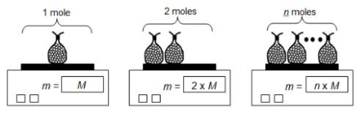
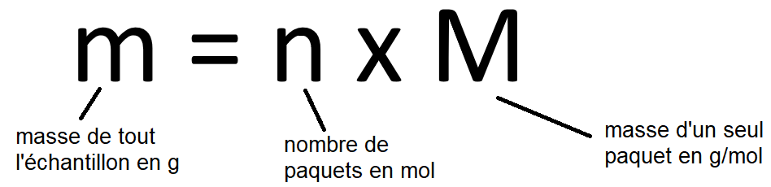
La masse m d ‘un échantillon contenant une seule espèce chimique de masse molaire M et de quantité de matière n sont reliées par :

Exemples :
- Calculer la masse de 7 mol d’eau

- Calculer la quantité de matière présente dans 5g de sucre (saccharose) de formule C₁₂H₂₂O₁₁

Exercice bilan

Un comprimé de CLARADOL contient 50 mg de caféine de formule C₈H₁₀N₄O₂

- Calculer la masse molaire de la caféine (utiliser la classification périodique)

- Calculer la quantité de matière de caféine dans un comprimé.

- Calculer le nombre de molécules de caféine dans un comprimé

- Calculer la concentration molaire de la caféine dans un verre d’eau de 250mL.

IV) Volume molaire :
- Définition

Le volume molaire d'une espèce pure est le volume d'UNE mole de cette espèce, noté Vm et se mesure en L.mol-1

- Loi d'Avogadro-Ampère :

Dans les mêmes conditions de température et de pression, tous les gaz ont le même volume molaire. Le volume molaire dépend de la température et de la pression.

Il augmente si la pression diminue (par exemple, en altitude) et si la température augmente. Certaines conditions courantes de température et de pression sont définies :

- Conditions normales : T = 0°C ; P = 1 atm = 1 bar ; Vm = 22,4 L.mol-1
- Conditions habituelles : T = 20°C ; P = 1 atm = 1 bar ; Vm = 24,0 L.mol-1 (conditions du laboratoire)

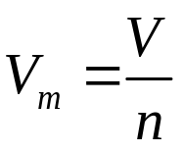

Exercice

On dispose de 100 g de dioxygène et de 100 g de dioxyde de carbone dans les conditions où le volume molaire est de 24 L.mol⁻¹.
- Quelle est la masse molaire de chacun des deux gaz ?

- Quelle est la quantité de matière contenue dans chaque échantillon de gaz ?

- Quel est le volume occupé par chacun des gaz pris séparément ?

- On mélange les deux gaz. Quel est le volume occupé par le mélange dans les mêmes conditions ?

Données : M(C) = 12,0 g.mol⁻¹ ; M(O) = 16,0 g.mol⁻¹ ;

